

**وزير العدل استقبل وفداً من الهيئة الوطنية للمفقودين والمخفيين قسراً _اخبار لبنان**

كتب [لبنان 24](https://arab.sahafahh.net/websource/lebanon24.com) ) في [اخبار عربية](https://arab.sahafahh.net/topics/local/) - [( قبل 5 ايام و 20 ساعة و 15 دقيقة )](https://arab.sahafahh.net/story/19089207/%D9%88%D8%B2%D9%8A%D8%B1-%D8%A7%D9%84%D8%B9%D8%AF%D9%84-%D8%A7%D8%B3%D8%AA%D9%82%D8%A8%D9%84-%D9%88%D9%81%D8%AF%D8%A7-%D9%85%D9%86-%D8%A7%D9%84%D9%87%D9%8A%D8%A6%D8%A9-%D8%A7%D9%84%D9%88%D8%B7%D9%86%D9%8A%D8%A9)

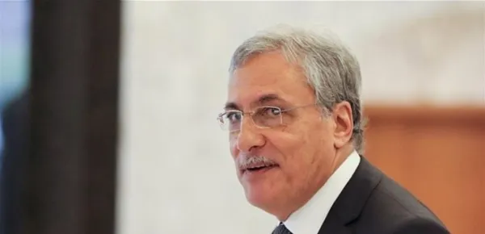

اخبار لبنان، **وزير العدل استقبل وفداً من الهيئة الوطنية للمفقودين والمخفيين قسراً**، إستقبل وزير العدل القاضي هنري الخوري ظهر اليوم في مكتبه في الوزارة، وفداً من الهيئة الوطنية للمفقودين .،عبر صحافة لبنان، حيث يهتم الكثير من الناس بمشاهدة ومتابعه الاخبار، وتصدر خبر وزير العدل استقبل وفداً من الهيئة الوطنية للمفقودين والمخفيين قسراً، محركات البحث العالمية و نتابع معكم تفاصيل ومعلوماته كما وردت الينا والان إلى التفاصيل.